I cittadini dell’Alto Adige non sono interessati alla cittadinanza austriaca

Risultati di un nuovo sondaggio
Presentazione dei risultati al Cafè Prückel, 1010 Vienna, 23.10.2019, ore 10.00.

Nel suo programma il governo formato da Popolari (ÖVP) e dai populisti della FPÖ (2017-2019) ha promesso ai sudtirolesi di lingua tedesca e ladina di poter acquisire senza perdere quella italiana anche la cittadinanza austriaca. Per conoscere il reale atteggiamento della popolazione altoatesina nei confronti di questa proposta, nella primavera del 2019 un campione rappresentativo della popolazione è stato intervistato da “apollis - Istituto di ricerca sociale & demoscopia” di Bolzano per conto della Società Michael Gaismair Gesellschaft Bolzano/Bozen. L'intero progetto di ricerca è stato condotto dal Prof. Max Haller, dott. Hermann Atz, Prof. Günther Pallaver e Prof. Francesco Palermo.

Per quanto riguarda l’acquisizione della cittadinanza austriaca i risultati sono chiari:

1. Per la grande maggioranza è un'idea “non troppo buona”
Solo un quarto (25%) degli intervistati ritiene che la doppia cittadinanza sia un'idea molto buona o buona, il 32% ritiene che sia un'idea problematica e quasi un terzo (31%) ritiene che debba essere respinta. Ciò significa che quasi due terzi (63%) della popolazione altoatesina sono in generale scettici o contrari riguardo alla concessione della cittadinanza austriaca ai sudtirolesi di madre lingua tedesca e ladina.

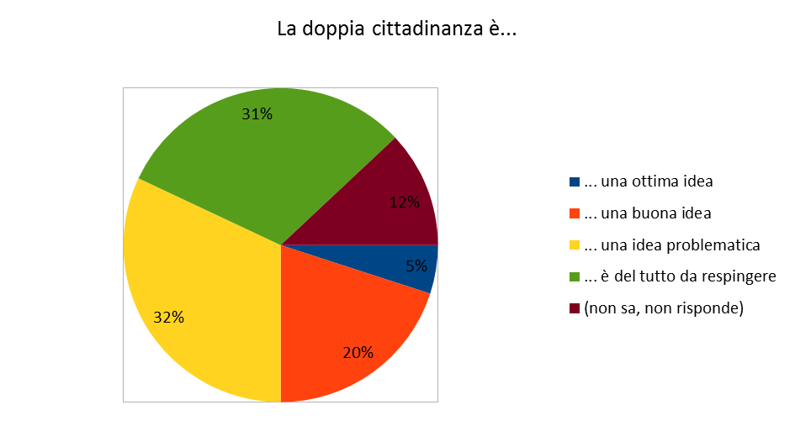
Ripartizione delle risposte per gruppi linguistici
Il grafico seguente mostra che, come prevedibile, un’ampia maggioranza degli appartenenti al gruppo di lingua italiana sono critici nei confronti dell'idea di doppia cittadinanza (71%), ma anche nel gruppo di lingua tedesca predominano chiaramente le voci critiche con il 62%. (anche se i risultati per il gruppo linguistico ladino sono riportati, essi hanno un notevole margine di errore statistico a causa dello scarso numero di intervistati).

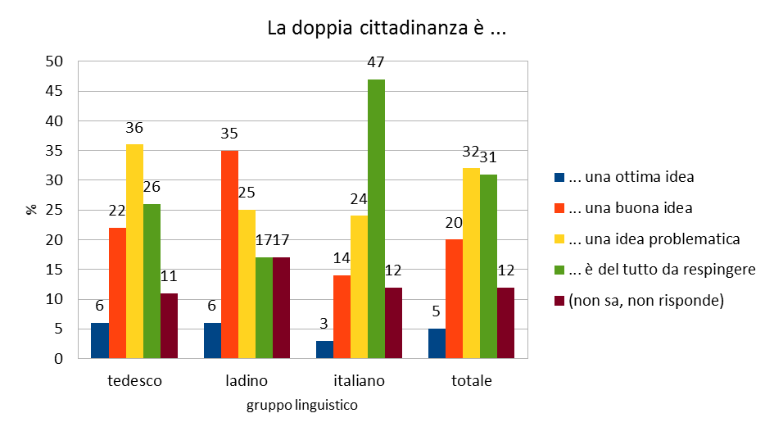

2. Presunti effetti della doppia cittadinanza sulla convivenza in Alto Adige
Un atteggiamento chiaramente negativo degli altoatesini nei confronti della concessione collettiva della doppia cittadinanza si esprime anche quando ci si interroga sulle sue conseguenze per la convivenza in Alto Adige. Complessivamente solo il 10% è dell'opinione che essa avvantaggerebbe la convivenza, mentre per il 40% la convivenza subirebbe un danno; il 36% non vede alcun effetto, un altro 15% non vuole fornire una valutazione.

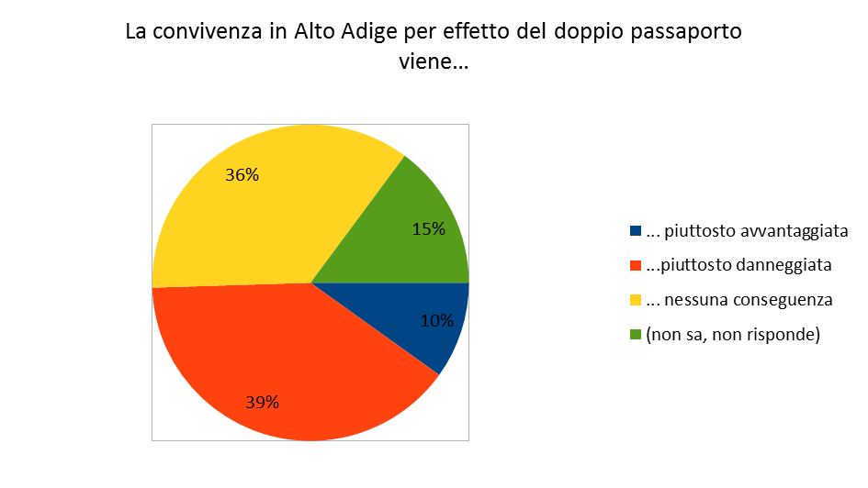

Ripartizione delle risposte per gruppi linguistici
Anche in questo caso non ci sono differenze significative tra i gruppi linguistici: solo una minoranza di persone di lingua tedesca (9%) si aspetta effetti positivi, mentre per gli italiani il dato è del 14%. La percentuale di coloro che si aspettano conseguenze negative (convivenza piuttosto danneggiata) è quasi la stessa in entrambi i gruppi linguistici (circa il 40%).

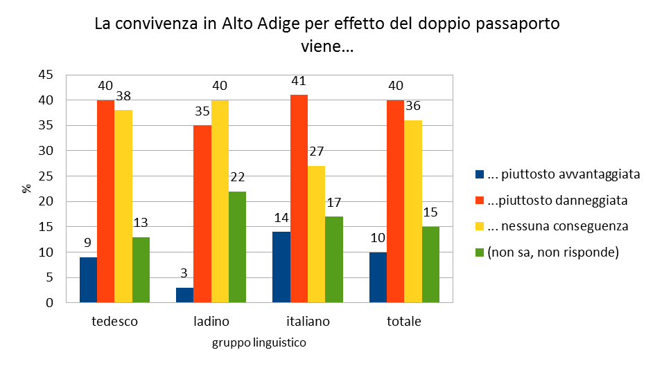

3. I risultati dell’eventuale accettazione dell’offerta austrriaca dimostrano:
Il 12% degli intervistati si avvarrebbe in ogni caso dell‘offerta di cittadinanza austriaca, il 22% in determinate circostanze, mentre il 60% rifiuterebbe l'offerta. Anche per questa domanda la differenza tra i gruppi linguistici è poco rilevante: il 68% degli altoatesini di madre lingua italiana e il 58% di madre lingua tedesca non presenterebbero domanda per la doppia cittadinanza.

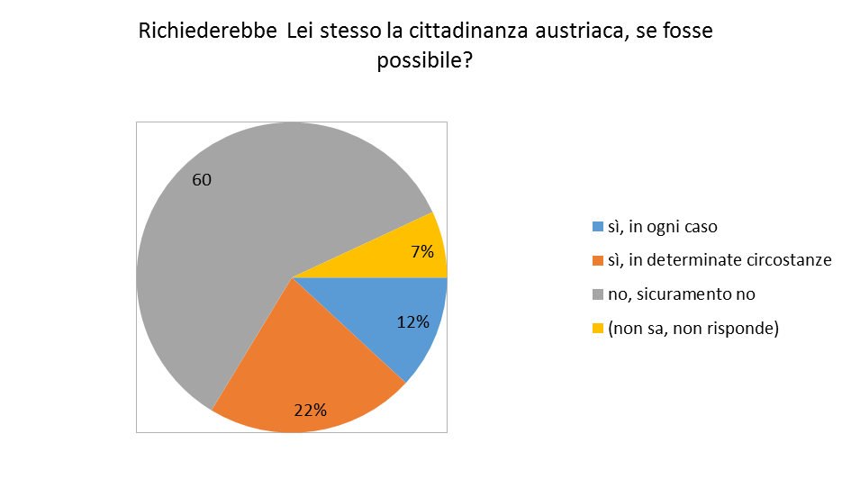
Ripartizione per gruppi linguistici
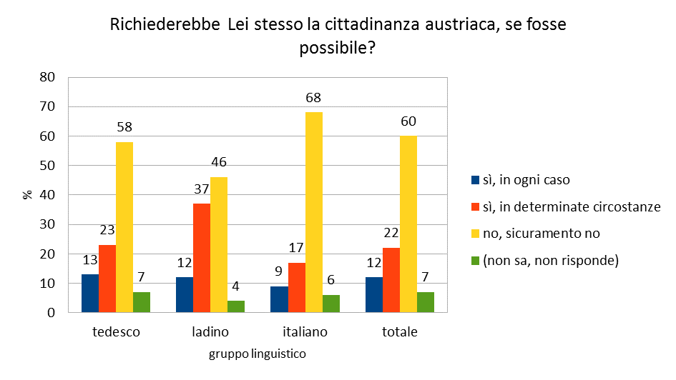

Il sondaggio ha dimostrato che la popolazione è consapevole delle possibili conseguenze della doppia cittadinanza. Questo si evince dalle risposte alla seguente domanda che è stata posta al gruppo di intervistati che certamente o eventualmente richiederebbero la cittadinanza austriaca: "Rinuncerebbe alla fine alla cittadinanza austriaca aggiuntiva se fosse prevedibile che questa possibilità possa mettere in pericolo la convivenza pacifica dei gruppi linguistici?” A questa domanda il 43% degli intervistati ha risposto "sì, in ogni caso”, un altro 27% "sì, in determinate circostanze". Solo il 9% lo richiederebbe comunque il doppio passaporto. I sudtirolesi di lingua tedesca rispondono molto meno frequentemente "sì, in ogni caso" (36% contro il 62% di quelli di lingua italiana); ma se si includono coloro che lo richiederebbero in determinate circostanze, la differenza tra I gruppi scompare. Solo l'11% dei sudtirolesi di lingua tedesca e il 7% degli italiani non rinuncerebbe a questa opzione.

Conclusioni
Contrariamente a quanto più volte affermato, la stragrande maggioranza della popolazione della provincia di Bolzano non vuole ottenere, oltre alla cittadinanza italiana, anche la cittadinanza austriaca. Al contrario, i cittadini sono molto scettici nei confronti di tale concessione collettiva, non da ultimo perché la considerano un pericolo per la convivenza. Tuttavia - e questo è uno dei risultati principali di questo studio - non ci sono quasi differenze nell’orientamento tra i cittadini di lingua tedesca, ladina e italiana.

Metodologia dell'indagine

L'indagine è stata coordinata dalla Società Michael Gaismair Gesellschaft Bolzano/Bozen e condotta da apollis - Istituto di ricerca sociale & demoscopia di Bolzano La popolazione di base era costituita da tutti i cittadini italiani residenti in Alto Adige a partire dai 18 anni. È stata effettuata un campionamento casuale stratificato (sproporzionato rispetto alla proporzione del gruppo di lingua italiana in un comune); sono state intervistate 700 persone, di cui 446 membri del gruppo di lingua tedesca, 217 membri del gruppo di lingua italiana e 33 membri del gruppo di lingua ladina (1 intervistato appartiene ad un altro gruppo linguistico, tre si sono rifiutati di rispondere).

